Практична робота № 4 ПОБУДОВА ДІАГРАМ ВЗАЄМОДІЇ
(INTERACTION DIAGRAMS)

Теоретичні відомості У Rational Rose діаграми взаємодії (Interaction Diagrams) відображають взаємодію логічних елементів системи між собою у процесі виконання актором певного варіанта використання. Розрізняють два типи діаграм взаємодії: діаграми послідовності (Sequence Diagrams) та кооперації (Collaboration Diagrams), які є різними представленнями одного і того ж процесу.
Головними елементами діаграм послідовності є об’єкти, які є логічними сутностями, що представляють окремі елементи системи та повідомлення, якими вони обмінюються. В якості об’єктів можуть виступати також актори. Повідомлення можуть бути не тільки абстрактними діями, що виконуються, але і методи класів, створених на діаграмі класів. Повідомлення на діаграмі послідовності пронумеровані, тобто мають чітку послідовність.
Для прикладу розглянемо систему електронного документообігу на підприємстві. Для побудови діаграми послідовності оберемо варіант використання «Створити документ», який виконує актор «Користувач»
(рис. 3).
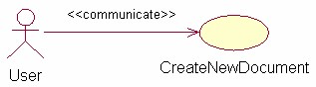
Рис. 3. Фрагмент діаграми варіантів використання для системи документообігу Наведемо опис головного успішного сценарію даного варіанта використання у короткій формі: Користувач має на екрані форму із запитом на створення документа, він обирає шаблон документа зі списку шаблонів, задає шлях для збереження та назву документа; система зберігає введені дані в якості параметрів документа, запускає прикладне програмне забезпечення, яке відповідає формату документа
(наприклад MS Word, MS Excel і т. д.) та створює документ із відповідною назвою.
На рис. 4 наведено діаграму послідовності, створену в середовищі Rational Rose для даного прикладу. У верхній частині діаграми наведено перелік об’єктів (логічні сутності), які взаємодіють між собою у процесі виконання сценарію. Часова шкала на даній діаграмі направлена згори донизу, крім того повідомлення пронумеровані відповідно до черги їх пересилання між об’єктами. Нижче наведено короткий опис подій, що відбуваються при виконанні даного варіанта використання.
При ініціалізації діалогу для створення нового документа (1) завантажується (2) та відображається (3) список шаблонів документів. При виборі користувачем одного з шаблонів (4), в діалозі відображається його початковий вигляд (5). Після того, як користувач підтверджує свій вибір остаточно, наприклад, скориставшись методом DoubleClick (6), система ініціалізує діалог (7), де просить ввести шлях до директорії та ім’я файла, у якому документ буде зберігатися. При цьому відображаються default значення для шляху та імені файла (8). Користувач вводить шлях (9) та ім’я файла (10), система перевіряє введені дані (11). Система зчитує інформацію шаблона (12) і записує всі параметри до об’єкта, який представляє документ (13). Потім документ додається до списку активних документів (14) і відповідно до параметрів документа запускається прикладна програма, яка відповідає формату шаблона документа (15). При цьому в прикладній програмі створюється новий документ з ім’ям, яке ввів користувач (16) (рис. 4).
Додатковими елементами діаграми послідовності є лінії життя об’єктів (довгі вертикальні пунктирні лінії), які відображають час життя об’єкта від його створення до знищення; фокус керування (прямокутники на лініях життя об’єктів) відображає, який об’єкт виконує операції в певний момент часу; та символи знищення об’єктів (хрест на лінії життя об’єкта), що відображає процес знищення об’єкта (рис. 5). Наприклад, об’єкт «Authorization Record» на діаграмі створюється на 2-му кроці виконання сценарію, використовується протягом 4-6 кроків та знищується після шостого кроку.
Основні типи повідомлень на діаграмі послідовності:
− пряме – повідомлення, яке об’єкт-ініціатор надсилає об’єктуприймачу (1-4);
− рефлексивне, яке об’єкт надсилає сам собі (5);
− зворотнє, при якому управління повертається об’єкту ініціатору (6), часто повідомлення даного типу не мають назви.
Діаграма кооперації має те ж саме призначення, що і діаграма послідовності, але відображає процес виконання варіанта використання
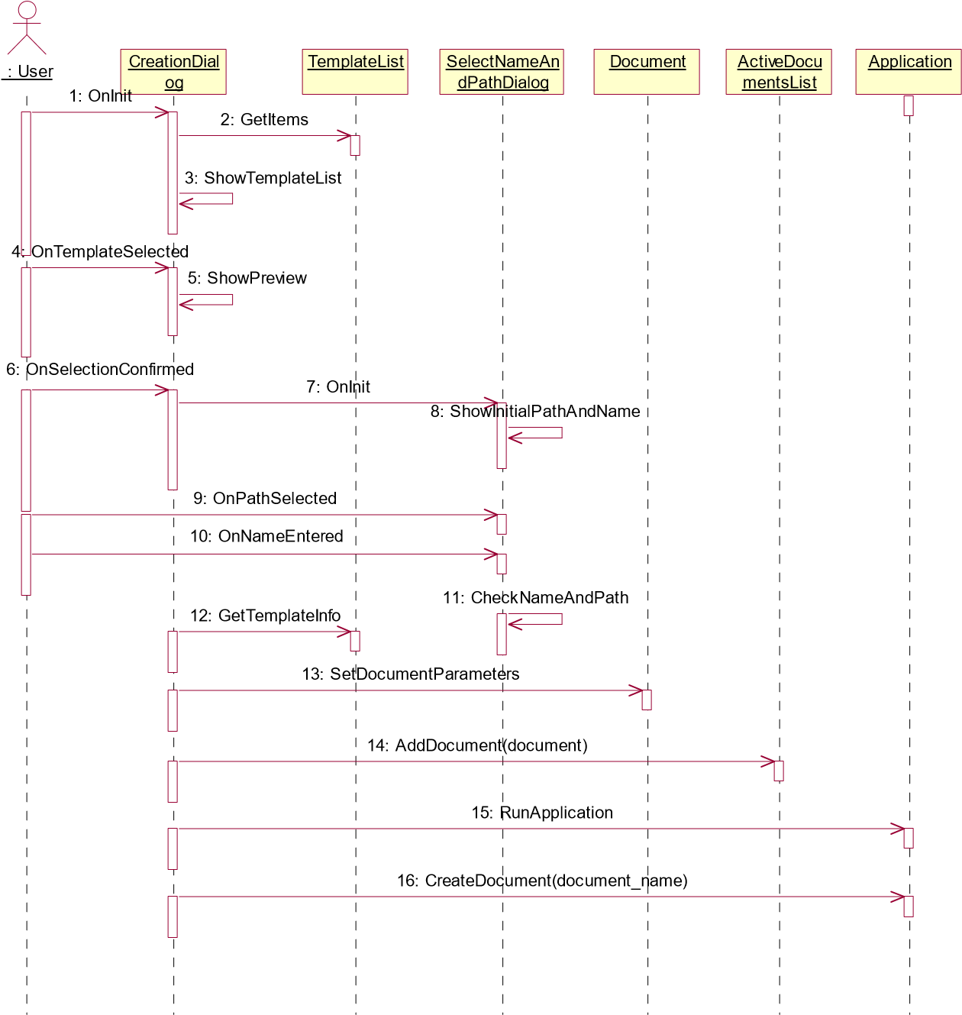
Рис. 4. Діаграма послідовності для варіанта використання «Створити новий документ»
в іншій нотації (рис. 6). Її головними компонентами є об’єкти, назви повідомлень та їх напрям. Характеристика даних компонентів була надана у процесі опису діаграми послідовності.

Примітка: діаграму послідовності можна автоматично перетворити в діаграму кооперації (або навпаки), натиснувши клавішу F5.
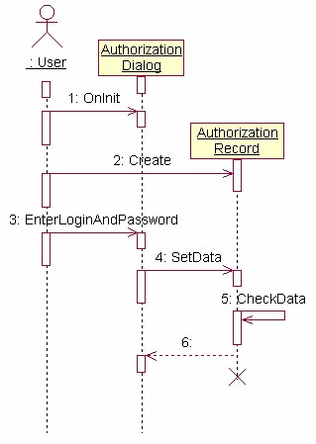
Рис. 5. Фрагмент діаграми послідовності для процесу авторизації користувача
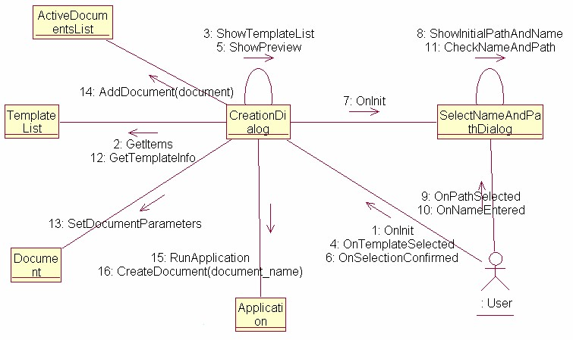
Рис. 6. Діаграма кооперації для варіанта використання «Створити новий документ»
Завдання для студентів Для кожного варіанта використання на Usecase Diagram створити
Sequence або Collaboration Diagram (тобто у проекті повинно бути не менше шести діаграм кооперації та послідовності). На кожній діаграмі взаємодії повинен бути головний актор (при наявності) та не менше 5 об’єктів. Кожна діаграма взаємодії повинна містити не менше 10 повідомлень, якими обмінюються об’єкти в процесі виконання сценарію. Загальна сума різних об’єктів у проекті повинна налічувати 12-15 об’єктів. Об’єкти та повідомлення на діаграмах повинні мати зрозумілі назви. При побудові діаграм використовувати прямі, рефлексивні та зворотні типи повідомлень, а також символи знищення об’єктів.

Контрольні запитання
- Які види діаграм взаємодії (interaction diagram) ви знаєте?
- Для чого призначена діаграма послідовності (sequence diagram)? Наведіть її основні елементи.
- Дайте визначення об’єктів діаграми послідовності, наведіть їх основні характеристики.
- Дайте визначення повідомлень діаграми послідовності, перелічіть основні типи повідомлень.
- Для чого використовуються прямі, зворотні та рефлексивні повідомлення?
- Яким чином на діаграмі послідовності використовуються актори? 7. Що таке лінія життя об’єкта? Чим визначається початковий і кінцевий момент періоду життя кожного об’єкта? 8. Для чого призначена діаграма кооперації (collaboration diagram)? Наведіть її основні елементи.
- В яких випадках зручніше використовувати діаграму послідовності?
- В яких випадках зручніше використовувати діаграму кооперації?
- Як діаграму послідовності можна перетворити в діаграму кооперації?

